采购需求

（仅供参考，以磋商文件为准）
序号 | 内容 | 说明和要求
1 | 人员到岗及履约要求 | （1）供应商一旦成交，磋商时所报的本项目的项目经理、施工现场技术负责人、各专业负责工程师及施工机械等在整个项目施工期内必须在位，否则采购人有权终止合同。由此造成的损失，成交供应商自行承担并赔偿可能给采购人造成的损失。  （2）成交供应商不得擅自更换磋商时所报项目经理及项目部主要管理人员。确需更换时，须报采购人同意，更换后人员不得低于成交供应商磋商时所报人员资质和技术水平。采购人如认为有必要，可要求对上述人员中的部分人员作出更好的调整。  （3）成交供应商未能按照承诺到岗尽职的，采购人将视情况严重程度对其作出相应处理，给予警告并发出整改通知。如仍未及时整改，采购人有权责令其停工整改、直至终止合同，引进新的承包人。采购人还将停止支付工程款项，扣留任何未付的工程进度款项补偿建设单位的有关损失或工期延误的损失，并就此向承包人索赔。
2 | 材料要求 | （1）成交供应商自行采购的材料应满足规范要求的质量等级，并须按有关技术规范要求对材料质量进行检验。成交供应商选定的材料供应厂家和价格须经采购人和监理单位认可。如采购人和监理单位对某种或某些材料的质量有异议，有权提出停止使用的要求，成交供应商必须服从该要求。若该材料经权威检验部门鉴定确有质量问题，由此而发生的一切费用由成交供应商自负。因成交供应商自行采购的材料质量引起的工程质量问题由成交供应商承担所造成的一切损失。  （2）如本项目采购人对工程质量有特殊需求的，对主要设备及材料提供不少于三个的参考品牌，对于采购人参考品牌的材料，供应商可选用参考品牌或不低于参考品牌质量标准的其它品牌；采用其它品牌的应在响应文件中提供相关技术参数证明材料供磋商小组评审，未提供相关技术参数证明材料或经磋商小组评审未通过的，成交后只能从采购人参考品牌中进行选择，价格不予调整。  （3）对于采购人参考品牌的材料，供应商如认为参考品牌有限定性、唯一性、明显不在同一档次等级的或者其他异议的，应在本项目网上询问截止时间前通过电子交易系统提交。
3 | 工程施工重点难点 | 1、工期紧，中标后需采取可靠措施，确保工期。  2、中标后在规定的工期内完成项目深化（优化）设计方案的定稿，按时按量地完成项目施工、交付及结算。  3、充分考虑对已建项目的成品保护。
4 | 报价须知  （报价要求） | 本项目预算资金为45万元（亦为项目控制价，报价≥45万元属于无效报价）。供应商最后报价均不得高于磋商文件（公告）列明的项目预算、最高投标限价（控制价），否则其响应文件将被认定为响应无效。  磋商报价为供应商在磋商文件中提出的各项支付金额的总和。包括本次磋商的设计、施工全部内容及工期的人工、材料、机械等全部成本，利润，税金，运输费，损耗等所有费用。技术规范要求的费用也应包括在磋商报价中，供应商应在响应文件中注明拟提供设计、施工等的价格明细和总价。  供应商需在磋商文件中，根据方案设计图、施工图，提供详细的工程量清单计价文件。工程量清单计价文件为施工部分价格的补充说明和工程施工的结算的依据（依据 2018 年《安徽省建设工程工程量清单计价规范》及其配套计价依据编制）。  供应商的报价应当包括满足本次磋商全部采购需求所应提供的服务，以及伴随的货物和工程。所有内容均应以人民币报价，供应商的磋商报价应遵守《中华人民共和国价格法》。  供应商应在分项报价表上标明分项服务、伴随的货物和工程的价格（如适用）和总价，未标明的视同包含在磋商报价中。
5 | 其他要求 | 磋商文件中需提供总体方案文件、施工图、工程量清单计价文件。未提供或提供不全的响应无效。
5 | 重要说明 | 一、本项目要求最终工程结算价不得超出本项目的预算（45 万元），超出部分采购人不另行支付。  二、本项目为 EPC总承包项目，合同价格形式为总价合同。在采购人确认、审查合格后的施工图范围内，因成交供应商设计失误（如尺寸标注不明、做法标注不明、材料设备选型价差、未执行相关设计规范、成交供应商未执行磋商设计需求产生的漏项等）产生的一切经济损失由成交供应商承担，此类设计变更不予经济签证。因采购人原因引起经济签证的结算比例应与本次成交供应商的报价保持一致，材料价格与编制清单控制价时的依据保持一致。  三、不得要求调整合同价款的情形  1.因磋商时技术措施或组织措施考虑不足，需要调整方案，造成费用增加的一律不得调整合同价款。  2.对天气、地形、地质、环境等条件考虑不足，采取临时措施增加的费用一律不得调整合同价款。  3.成交供应商完全有能力预见与相关施工单位等其他工程施工人发生交叉作业而增加的费用及相关风险，与其他工程施工人发生交叉作业而增加的费用一律不得调整合同价款。  4.为保证工程质量采取的所有的技术手段、组织措施和其它所发生的费用，不论采购人是否同意均不得调整合同价款。  5.为保证周边建、构筑物和本合同建、构筑物安全而采取的技术和组织措施等，包括但不限于沉降观测、结构施工期间的地下室抗浮降水措施等所有的检验试验等全部费用已包括在报价内，不论实际施工情况如何，均不调整合同价款，供应商应仔细踏勘项目施工现场，对周边的建筑物及地形有全面的认识，预估到施工过程中所涉及的施工配合问题及可能产生一切相关风险。这部分费用需考虑到报价中，后期不得以此项理由调整合同价款。  6.本项目需要进行的方案论证和实施的费用、图纸审查等所产生的费用等应包括在报价中（无需单独列项），后期不得以此项理由调整合同价款。  7.大型施工机械进出场、安装拆卸、移机等不论实际情况如何，均不得调整合同价款（采购人要求的除外）。  8.为保证合同工期，采购人要求 24 时小时作业等原因，均不得调整合同价款。  9.为保证建设效果满足需求成交供应商的所有施工图、供货采购方案和施工方案等所有采购人关心的工程相关事项必须经过采购人书面认可，采购人不同意的，成交供应商必须无条件整改，否则视为重大违约，且采购人可以解除合同，所有责任和费用由成交供应商承担。  10.装备安装调试完毕、竣工验收后初始运行的 2 个月为试运行期，期间应服从采购人的统一管理，提供的服务应满足采购人需求，期间为满足项目及采购人需求所涉及到的所有费用均包含在报价中，后期不得以此为由调整合同价款。  11.供应商可以在符合磋商文件技术要求的基础上进行合理优化，可以提出更优化的方案，如在方案优化时，供应商取消了相应的设计需求，须写明取消原因，并针对性的分析取消后仍能满足采购人的需求。  12.成交供应商应做好场地内已有建筑、已完工成品等保护工作，成交供应商不按要求对工程成品进行管护，采购人有权委托其他单位或人员进行该项工作，费用从工程款或质保金中扣除。  13.对于受施工现场场地限制，需要另外寻找场地解决临时住宿、材料及设备堆放的，由此所产生的费用应包含在报价范围内，采购人不再另行承担该项费用。  14.所有抽检、复检、完工检测等所涉及的全部费用供应商在报价时必须考虑在内，采购人不再另行支付。  15.供应商应仔细阅读磋商文件，投标报价包含勘察设计费、材料费、设备费、施工费、风险费（包括疫情期间人工费及材料费上涨风险，若项目所在地主管部门有相关政策要求的按照政策要求执行）、确保通过主管部门验收费、疫情期间防疫成本、试运行费用等完成招标范围内的全部工程内容的所有费用（格式文件未给出的不得列支，供应商自行考虑报价）。  16.本项目建议供应商根据现场情况及设计要求进行详勘，相关费用均包含在本次报价中，后期不得调整；  17.本项目如涉及图纸审查、消防审查等工作由成交供应商负责完成。相关费用均包含在本次投标报价中，后期不得调整。
6 | 项目经理 | 拟派项目经理须具备建筑工程专业二级及以上注册建造师资格（证书注册单位必须是供应商本单位），且具有有效的安全生产考核合格证书，并无在建项目。  注：具体证明材料详见第四章评审方法和标准中初审表第7条要求。
7 | 初审业绩 | 自2018年1月1日以来（以交/竣工时间为准），供应商近三年来具有同类展厅类装饰装修施工合同业绩，且单个合同金额不少于40万元；  注：响应文件中提供业绩合同以及相应的证明文件复印件。如前述证明材料无法体现时间、工程内容等评审因素的，须另提供加盖业主单位公章的证明材料予以明确说明。
8 | 付款方式 | 施工完成并经竣工验收合格后支付至合同价90%；  经采购人委托的结算审计完成后，支付至100%；  履约保证金在审计完成后转为质保金，并在质保期满（质保期两年）且无质量问题后退还（无息）
9 | 工期要求 | 合同签订后25日历日内完成全部设计施工，并完成结算审计，请成交供应商合理安排时间。
10 | 其他 | 一、项目概述  合肥工业技术学校“朱恒银大国工匠”工作室暨深地工程科普基地一期基础装饰工程改造项目，位于合肥工业技术学校校园内，项目主要内容为对学校综合楼教室屋面防水进行改造。  本劳模工作室总面积约361平方米，本次改造设计的区域范围详见附图。改造后需设置有序厅区域、钻探科普厅区域、工作室区域三个功能单元，着眼于对钻探工程的科普和先进代表人物朱恒银的科技成果及成就，结合其在现代相关行业中的应用等，加工后以科普内容的知识线为线索，按内容划分空间布局，构成工作室的初始设计，融科普、历史沿革、劳模风采等于其中，提升参观者对钻探工程的认识，并展望未来各领域中钻探工程的应用。努力把本工作室建成为省内一流的劳模工作室。  二、基本功能  劳模工作室改造应充分考虑群众对钻探知识的需求，结合实际满足以下功能：  1、普及钻探工程基础知识。  2、普及钻探工程对各行各业的支撑作用和重大意义。  3、展示钻探工程的运行原理。  4、常见的钻探工程中部分实物展示。  5、工作室布置。  三、设施配备  劳模工作室改造后基本设施配备应符合以下规定：  1、影音播放系统。配备先进的影音播放系统或移动终端平台，满足参观者了解、查询、点播消防安全基本常识和基本技能需求。  2、小型会议桌椅。供不低于8人的会议使用。  3、工作室办公桌椅。供不低于2人同时办公的需求。  四、区域划分及内容：  A区 改造后序厅区：序厅设计主题形象墙、门禁系统等；  B区 改造后钻探知识科普厅区: 钻探工程发展历程介绍；钻探相关知识科普;大国工匠朱恒银教授系列相关科研成果的展示等；  C区 改造后工作室区：劳模代表的简介、劳模所在团队或个人的相关荣誉取得的业绩、资质等展示；  五、项目总投资额  项目初步计划总投资45万元。  六、项目设计范围与服务内容（包含但不仅限于）  项目方案设计、初步设计、施工图设计、概算编制、施工图预算、项目施工、材料采购、设备维护、操作培训等。  大纲深化、细化、具体化等完善，展陈项目设计方案、初步设计、施工图纸设计、编制施工图预算等；  劳模工作室三个区域的装饰，展墙、灯光照明系统、5分钟左右科普片的剪辑制作、文字处理、展板设计制作、设计标识、等平面设计制作项目等。  备注：采购人有权根据具体项目的实际情况增加和减少工作内容。  七、设计要求  要求做到主题突出、特色鲜明，布局合理、功能齐全。具体的设计要求和展陈纲要另附。  八、方案成果（技术标格式）要求  8.1装饰文字说明  8.1.1总体装饰设计构思、布局结构、风格特点。  8.1.2装饰综合说明书：包括平面布置、流线说明，重要节点的处理和说明。  8.1.3装饰设计区别其它展馆的特点及亮点。  8.2装饰设计成果  8.2.1方案设计说明—设计构想。  8.2.2总平面图、重要位置的平面图、立面图、表现图（整体效果图、局部效果图），以及其他能清晰反映思路和形式的相关图纸。  8.2.3分析图。功能分区图。  8.2.4装饰效果图。  8.2.5主要多媒体互动的集成方式和表现内容。  8.2.6供应商可根据自身设计特点，增加图纸或其他表现手段，更为有效的表达装饰思路和意图。  8.3数据光盘  设计成果电子文件数据光盘（或U盘）一套，包括文字说明等所有设计成果要求内容。文字要求中文。在磋商时一并提供给采购人。  8.4图册  将文件装订成册，A3图幅（420mm*297mm）。包括：（1）封面（2）目录（3）说明（4）图纸  九、技术规格标准  9.1装饰、多媒体软硬件、模型等参与单位都须经采购人同意后，方可进场。  9.2本工程所有材料、设备均由成交供应商采购，成交供应商应按照装饰设计方案及装饰施工图要求对材料、设备进行采购。所有材料与设备的产地、规格、型号、质量等级、技术参数等经采购人及监理单位鉴定合格后方能进入施工现场。  9.3模型制作（如有）必须与设计的质量标准一致。否则采购人可要求成交供应商返工重做，由此发生的一切费用均由成交供应商承担。  9.4多媒体软件、动画的制作、加工标准必须达到采购人要求，且图像清晰、剪辑连续、浑然天成。  十、施工要求  10.1技术要求  10.1.1制作施工能较好理解设计意图，制作（定制）的展墙、展柜、展台、道具及吊顶和地面等达到较高工艺水平；展品制作精良。  10.1.2本改造工程的设计、施工和设计材料要符合建筑、装饰装修工程、环保、安防、消防要求以及国家相关规范的要求，并有利于文物保护。  10.1.3展墙制作要工艺考究、美观大方、质感好。牢固耐用，符合声、光学原理。  10.1.4辅助陈列品及展品需由具有相关行业资质且为中高级职称的人员设计、制作或监制。  10.1.5多媒体及数字化设备选配科学、合理，用材适当并与陈列环境相协调，且不易损坏，经久耐用。  10.1.6照明系统具体要求：  （1）照度适宜  不论使用什么光源，照度合适，展室里一般照明与特殊照明需参照行业标准设计，以达到理想的照明效果。  （2）照度均匀  一般情况下展品的照度要求均匀，重点展品应根据具体的对象采取不同的照明方式增强和减弱照度。  （3）工作照明  工作照明是指安装在劳模工作室内除展品照明以外的工作用光。工作照明应与安防联动并满足安防摄像的照度，以及满足对“光害”的消除与控制的要求。  10.1.7安全节能环保要求  安全、节能及环保达到国家和地方法律法规要求。工程的设计、选材、施工全过程建立质量、节能、环保体系，并通过质量、节能、环保三合一检测。  10.1.8列入国家环保节能目录范围内的产品优先采购。  10.2具体要求  10.2.1电气联动  电气设计必须考虑与土建工程相应的消防、安防、弱电控制系统进行联动，并便于在今后的施工过程中予以协作，配合及升级。  10.2.2公共标识  投标人在设计过程中，根据设计的展线和劳模工作室出入口以及消防栓等的位置，应设置相应的公共标识。如果该标识有相应的规范，则应按规范的要求设计和制作。  10.2.3地灯  根据各标段设计设计的需要及具体的情况，可以选择在光线较暗或地面有高差的参观路线上设置地灯光源，其前提是不影响设计的氛围和效果。  10.2.4应急照明  各陈列厅内必须按国家规范配置应急照明系统，并与展馆电源系统联动。  10.2.5温湿度及虫菌害的监测和控制  设计时应针对不同质地的展品采取不同的温湿度及虫菌害的实时监测和控制，并在施工过程中同步实施对白蚁、虫菌害的预防工作。

附图： 项目所在位置平面示意图
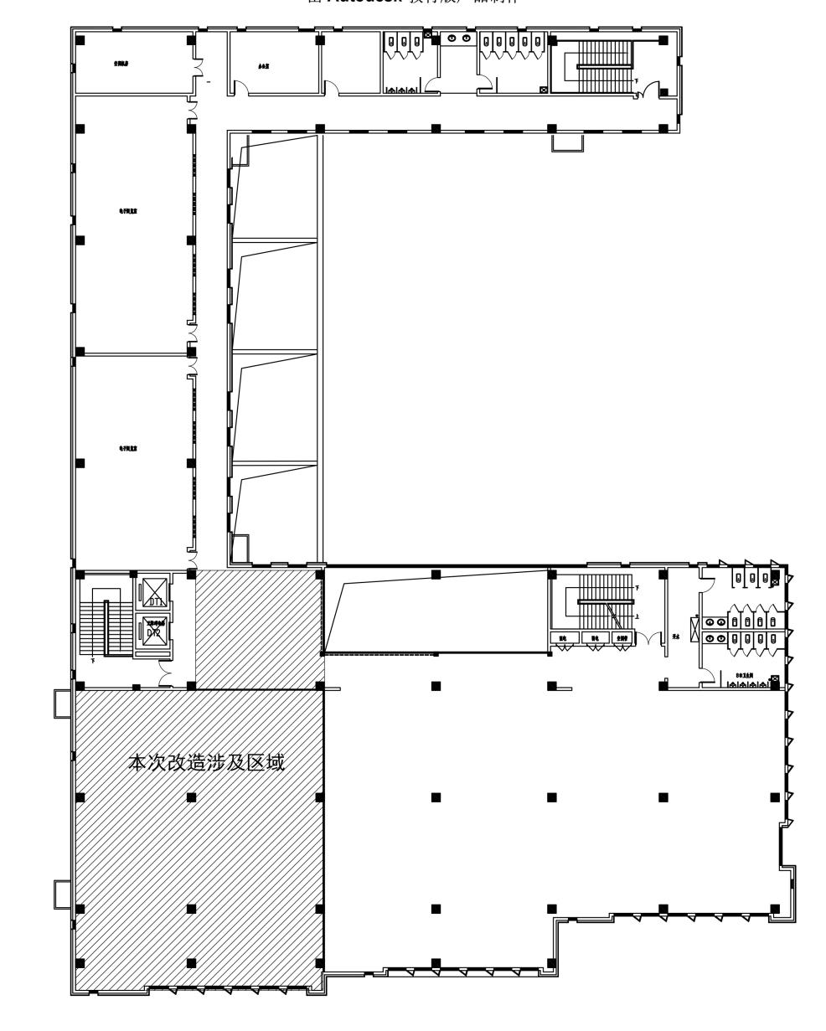
附表：展陈大纲
展厅 | 展区
序厅 | 展厅入口主形象墙
钻探科普厅 | “伸入地壳的望远镜”钻探技术概述
钻探科普厅 | 中国钻探发展史
钻探科普厅 | 钻探装备的发展演变
钻探科普厅 | 现代化钻探技术工艺
工作室 | 大国工匠——朱恒银教授（我校第一届毕业生）介绍
工作室 | 劳模工作室办公及研讨区域

